Лабораторная работа №3:

"Изучение законов вращательного движения твёрдого тела ".

Выполнил: студент группы ВМ-111
Зарипов Азат.

Цель работы: 1. Проверка зависимости углового ускорения $ε$от момента
силы М при постоянном моменте инерции J.
2. Проверка зависимости момента инерции J грузов от
расстояния до оси вращения.
Перечень приборов и принадлежностей:
1. секундомер;
2. маятник Обербека;
3. набор грузов;
Описание установки:
Общий вид установки с маятником Обербека приведен на рис. 3.1.
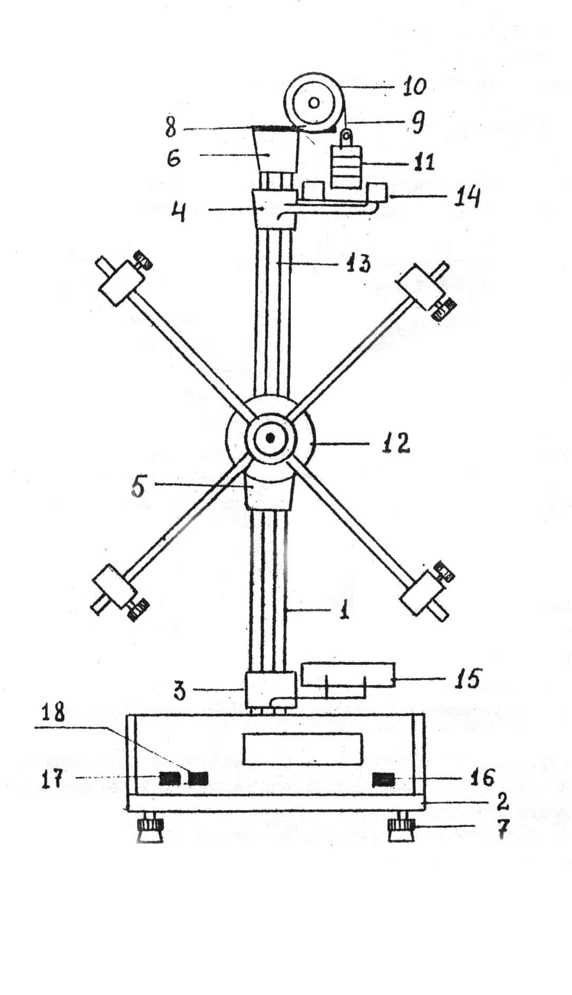
Рис. 3.1.

На вертикальной колонне 1, установленной на основании 2, прикреплены два кронштейна – нижний неподвижный 3 и верхний подвижный 4 – и две неподвижные втулки 5 и 6.
Основание снабжено регулирующими ножками 7, обеспечивающими горизонтальную установку прибора. На верхней втулке 6 закреплен диск 8. Через диск переброшена нить 9. Один конец нити прикреплен к двуступенчатому диску 10, а на втором конце закреплены грузы 11. На нижней втулке 5 прикреплен электромагнит 12, который после подключения к нему напряжения питания удерживает систему крестовины вместе с грузами в состоянии покоя. Подвижный кронштейн 4 можно перемещать вдоль колонны и фиксировать его в любом положении, изменяя, таким образом, длину пути падающих грузов.
Отсчет длины пути осуществляется по миллиметровой шкале 13 на колонне.
На подвижном кронштейне 4 закреплен фотоэлектрический датчик 14. На неподвижном кронштейне 3 закреплен фотоэлектрический датчик 15, вырабатывающий электроимпульс конца измерения времени и включающий тормозной электромагнит.
На основании прибора имеется миллисекундомер, к которому подключены фотоэлектрические датчики 14 и 15. Вид лицевой панели миллисекундомера изображен на рис. 3.1. Здесь расположены следующие элементы управления:
16 (сеть) - выключатель сети; нажатие клавиши вызывает включение напряжения питании и автоматическое обнуление прибора (все индикаторы высвечивают цифру нуль и светят лампочки фотоэлектрических датчиков);
17 (сброс) - нажатие клавиши вызывает обнуление схем миллисекундомера;
18 (пуск) - нажатие клавиши вызывает освобождение электромагнита и генерирование импульса, разрешающего измерение.

Краткая теория:
Величину ${Δm}_{i}r_{i^{2}}$ называют моментом инерции элемента массы ${Δm}_{i}$ относительно оси вращения $00^{'}$. Сумма всех моментов инерции отдельных элементарных масс $J=\sum_{i}{{Δm}_{i}r_{i^{2}}}$ называется моментом инерции тела относительно данной оси вращения $00^{'}$.
Момент инерции является мерой инертности вращающегося тела.
Моментом силы относительно оси называется физическая величина, численно равная произведению силы на плечо.
Вращающий момент силы вычисляется по следующей формуле:
$$\sum_{i}{F_{iτ}r_{i}}=ε\sum_{i}{{Δm}_{i}r_{i^{2}}}$$
Плечом силы относительно данной оси называется кратчайшее расстояние между осью вращения тела и линией действия силы.
Момент силы относительно оси рассматривают как вектор, направленный по оси вращения. Его направление выбирается по правилу правого винта.
При изменении массы груза, подвешенного к нити, или радиуса шкива, на котором закрепляется нить, можно изменить вращающий момент сил.

Перемещая грузы вдоль стержней, можно менять момент инерции системы.
$$J=\sum_{i}{{Δm}_{i}r_{i^{2}}}$$

Выполнение работы:
Задание 1. Проверка зависимости углового ускорения $ε$от момента
силы М при постоянном моменте инерции J.

m, кг |  | t, с | t${}_{\text{ср}}$, с | r, м | h, м | $ε$, с${}^{−2}$ | M, $\text{кг}$$м^{2}с^{−2}$ | J${}_{0}$, $\text{кг}$$м^{2}$
0,053 | 1 | 2,25 | 2,26 | 0,043 | 0,45 | 4,098 | 0,022 | 0,00536
0,053 | 2 | 2,24
0,053 | 3 | 2,29
0,094 | 1 | 1,82 | 1,8 | 0,043 | 0,45 | 6,46 | 0,038 | 0,00588
0,094 | 2 | 1,81
0,094 | 3 | 1,76
0,135 | 1 | 1,54 | 1,55 | 0,043 | 0,45 | 8,712 | 0,055 | 0,00631
0,135 | 2 | 1,59
0,135 | 3 | 1,51

$$t_{\text{ср}}=\frac{1}{n}\sum_{i=1}^{n}{t_{i}}$$
$t_{\text{ср}1}$=2,26
$t_{\text{ср}2}$=1,8
$t_{\text{ср}3}$=1,55
$$ε=\frac{a_{τ}}{r}=\frac{2h}{t^{2}r}$$
$ε_{1}$=4,098
$ε_{2}$=6,46
$ε_{3}$=8,712
$$M=m(g−\frac{2h}{t^{2}})r$$
$M_{1}$=0,022
$M_{2}$=0,038
$M_{3}$=0,055

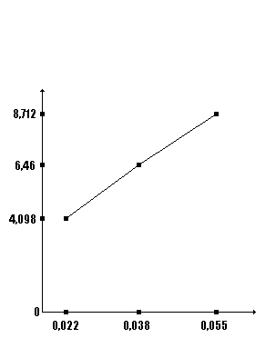
$ε$
$$J_{0}=\frac{M}{ε}$$

M

График зависимости $ε=f(M)$.

$J_{0}=\frac{M}{ε}$;
$$ε=\frac{{ΔJ}_{0}}{J_{0}}=\frac{ΔM+Δε}{\left|M−ε\right|}$$
$$ε_{1}=0,\text{0002}$$
$$J_{\text{01}}=0,\text{0053}±0,\text{0002}$$

$$ε_{2}=0,\text{0008}$$
$$J_{\text{02}}=0,\text{0058}±0,\text{0008}$$

$$ε_{3}=0,\text{00011}$$
$$J_{\text{03}}=0,\text{00631}±0,\text{00011}$$

Задание 2. Проверка зависимости моментов инерции грузов от
расстояния до оси вращения.
m = 0,135 кг; h = 0,45 м; r = 0,043 м.

N,  п/п | t, с | t${}_{\text{ср}}$, с | M, $\text{кг}$$м^{2}с^{−2}$ | $ε$, с${}^{−2}$ | R, м | J${}_{1}$, $\text{кг}$$м^{2}$ | J${}_{\text{гр}}$, $\text{кг}$$м^{2}$
1 | 2,30 | 2,33 | 0,0559 | 3,855 | 0,09 | 0,0145 | 0,0082
1 | 2,18
1 | 2,50
2 | 2,46 | 2,46 | 0,0560 | 3,459 | 0,12 | 0,0162 | 0,0090
2 | 2,45
2 | 2,47
3 | 3,11 | 3,04 | 0,0563 | 2,265 | 0,15 | 0,0249 | 0,0186
3 | 3,04
3 | 2,98
4 | 3,50 | 3,53 | 0,0565 | 1,680 | 0,18 | 0,0336 | 0,0273
4 | 3,54
4 | 3,54
5 | 4,00 | 4,01 | 0,0566 | 1,302 | 0,21 | 0,0435 | 0,0372
5 | 3,99
5 | 4,05

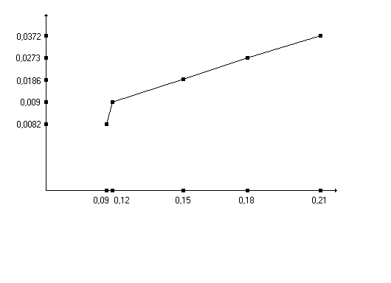
$t_{\text{ср}}=\frac{1}{n}\sum_{i=1}^{n}{t_{i}}$ J
$$ε=\frac{a_{τ}}{r}=\frac{2h}{t^{2}r}$$
$$M=m(g−\frac{2h}{t^{2}})r$$
$$J_{1}=\frac{M}{ε}$$
$$J_{\text{гр}}=J_{1}−J_{0}$$

R
График зависимости J=f(R).
Вывод: В процессе эксперимента мы проверили зависимость углового ускорения от момента силы при постоянном моменте инерции и проверили зависимость момента инерции грузов от расстояния до оси вращения.
Рассчитав моменты инерции в первом эксперименте, мы получили равные значения. Это доказывает правильность эксперимента.
Во втором эксперименте мы узнали, что момент инерции грузов напрямую зависит от расстояния до оси вращения.

